Министерство образования и науки Российской Федерации Федеральное агентство по образованию

Федеральное государственное бюджетное образовательное учреждение высшего образования

«Вятский государственный университет»

Факультет автоматики и вычислительной техники

Кафедра электронных вычислительных машин

Отчет по лабораторной работе №5 дисциплины

«Компьютерная графика»

Выполнил студент группы ИВТ-22 /Крючков И. С/ Проверил /Коржавина А. С./

Киров 2021

**Цель работы:**

# закрепить лекционный материал по изучению алгоритмов отсечения невидимых областей изображения. Реализовать двумерный алгоритм Сазерленда - Коэна для отсечения отрезка окном прямоугольной формы.

# Задание:

Написать на языке PASCAL программу, реализующую алгоритм Сазерленда-Коэна, отсекающий отрезок по границам прямоугольного окна. Для показа результатов работы программы нарисовать на экране окно прямоугольной формы. Задав координаты окна и отрезка, продемонстрировать отсечение отрезка по границам окна. Рассмотреть все возможные случаи расположения отрезка относительно окна.

**Теория:**

Необходимость отсечь выводимое изображение по границам некоторой области (окна) встречается довольно часто, особенно в многооконных диалоговых графических системах. В простейших случаях в качестве отсекающей области выступает прямоугольник. Существует много алгоритмов отсечения для 2D- и 3D-случаев, ориентированных как на программную, так и аппаратную реализацию. Рассмотрим простой и эффективный алгоритм отсечения отрезков границами произвольного прямоугольника. Вся плоскость вывода разбивается прямыми, образующими прямоугольник на девять подплоскостей; каждой из них присваивается четырехбитовый код, в котором единица

в нулевом бите означает, что конец отрезка лежит левее окна,

в первом бите - выше окна,

во втором бите - правее окна,

в третьем бите - ниже окна.

Например, если один конец отсекаемого отрезка лежит в правом верхнем относительно окна углу экрана, он получает код этого угла равный 0110 по схеме:

|  |  |  |
| --- | --- | --- |
| 0011 | 0010 | 0110 |
| 0001 | 0000 | 0100 |
| 1000 | 1000 | 1100 |

**Схемы алгоритмов:**

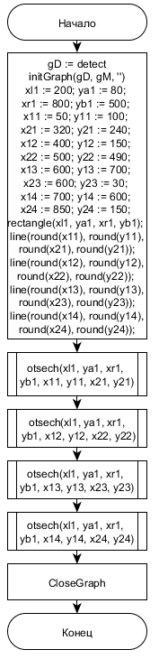

Рисунок 1 Схема основной программы

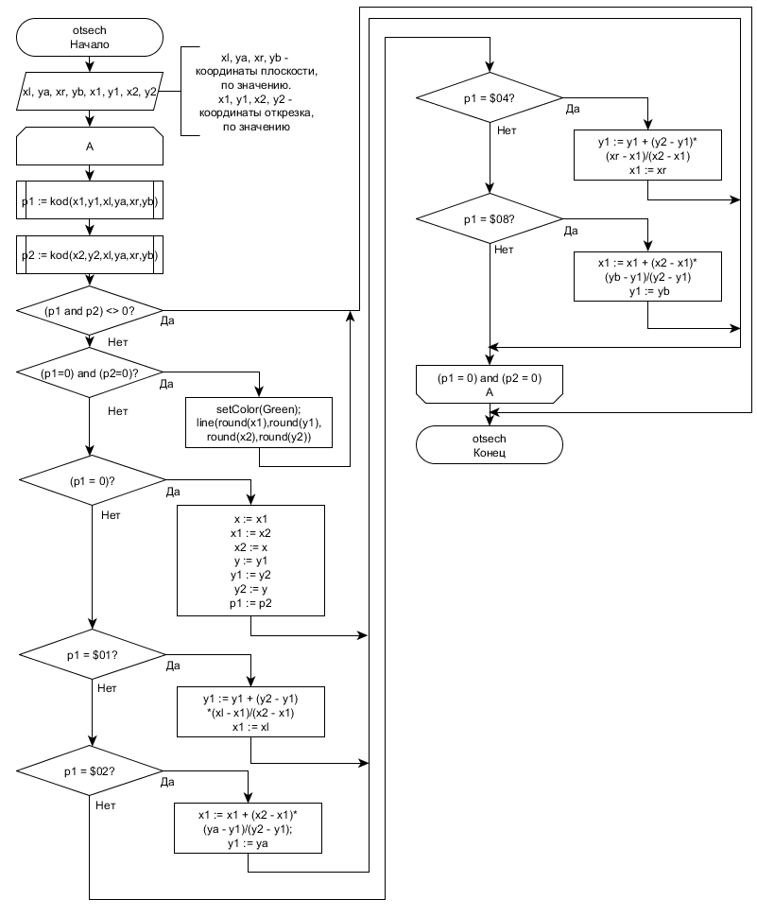

Рисунок 2 Схема алгоритма отсечения

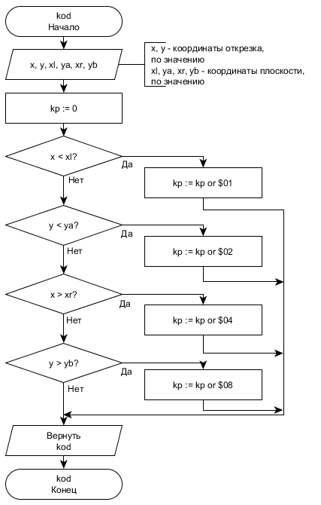

Рисунок 3 Схема присвоения кода точке

**Экранная форма:**

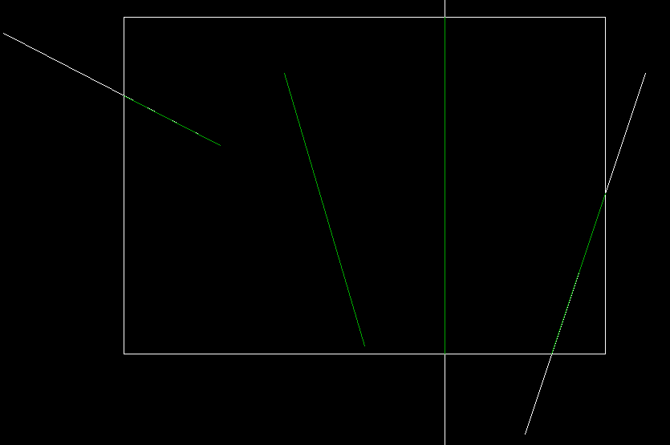

**Вывод:** в ходе выполнения лабораторной работы был закреплен лекционный материал по изучению алгоритмов отсечения невидимых областей изображения. Реализована программа, выполняющая двумерный алгоритм Сазерленда - Коэна для отсечения отрезка окном прямоугольной формы.